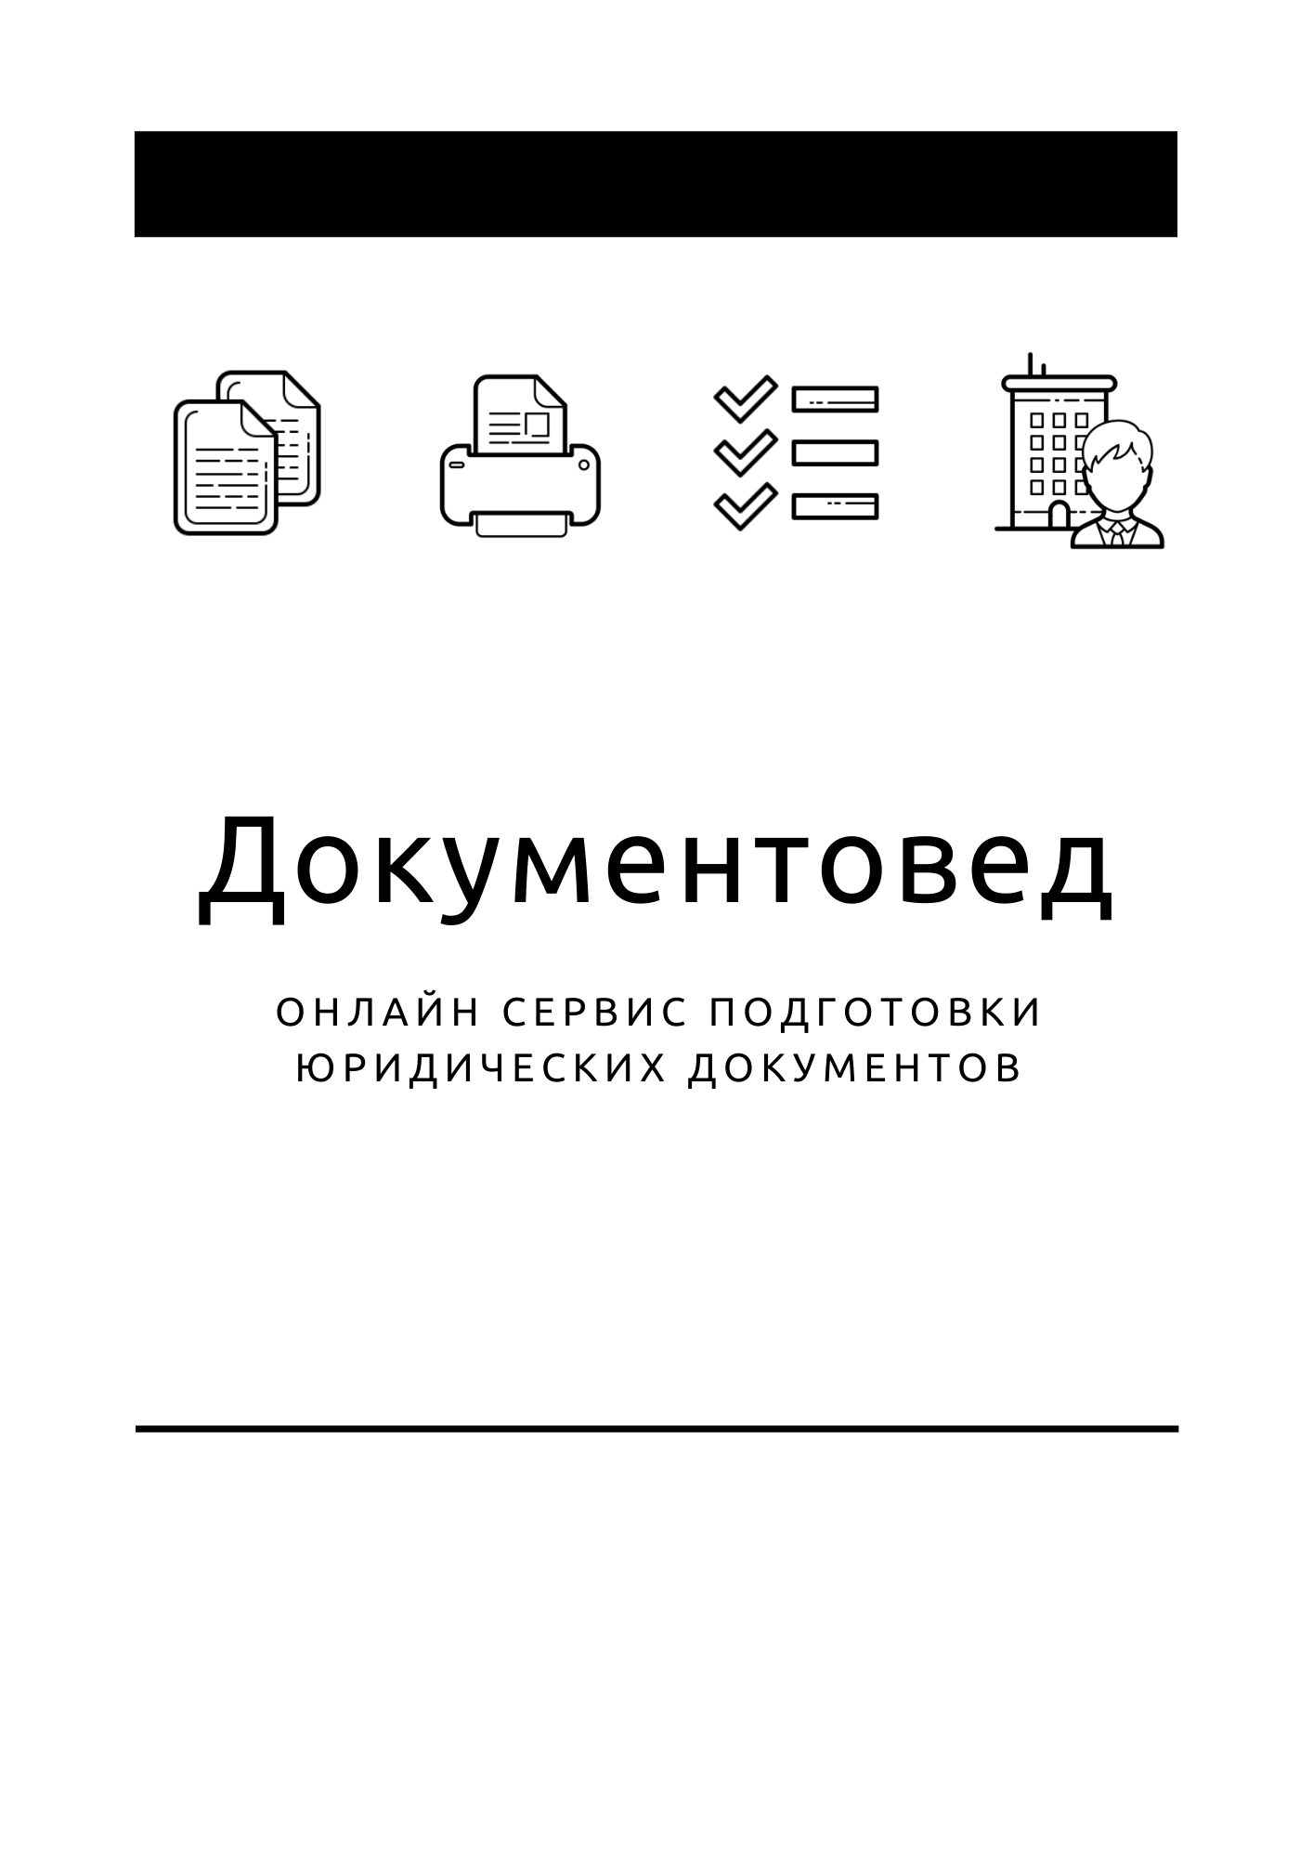

Решение об утверждении результатов

- Документы готовы за 15 минут
- Удобный мастер ввода данных
- Онлайн отправка в ФНС
- Юридическая поддержка
- Электронная подпись

Зарегистрироваться

ОБЩЕСТВО С ОГРАНИЧЕННОЙ ОТВЕТСТВЕННОСТЬЮ «________»
ОГРН: _______________, ИНН/КПП: _______/_______
_____________________________________________________
(далее – Общество)

РЕШЕНИЕ № ____
единственного участника
__________ | ______________ г.
Единственный участник:

Ф.И.О. / Наименование | Номинальная стоимость доли | Размер доли в УК
_______________________ | _________ руб. | _________%

Решил:

1. Утвердить итоги внесения дополнительного вклада единственного участника в уставный капитал Общества в размере _________ (_________) рублей 00 копеек.

2. Утвердить уставный капитал Общества в размере: _________ (_________) рублей 00 копеек:

№ | Наименование | Размер доли | Номинальная стоимость доли  (руб.)
1 | _______________________ | _________% | _________ (_________) рублей 00 копеек

3. Внести изменения в учредительные документы Общества. Утвердить устав Общества в новой редакции (или лист изменений в Устав).

4. Зарегистрировать изменения в установленном законом порядке. Обязанность по государственной регистрации возложить на единоличный исполнительный орган Общества.

Участник | __________________/ | __________________

